12 데이터 목록 조회(read)

**데이터 목록 조회**

**미션**

DB 속 모든 게시글을 목록으로 조회하시오.  
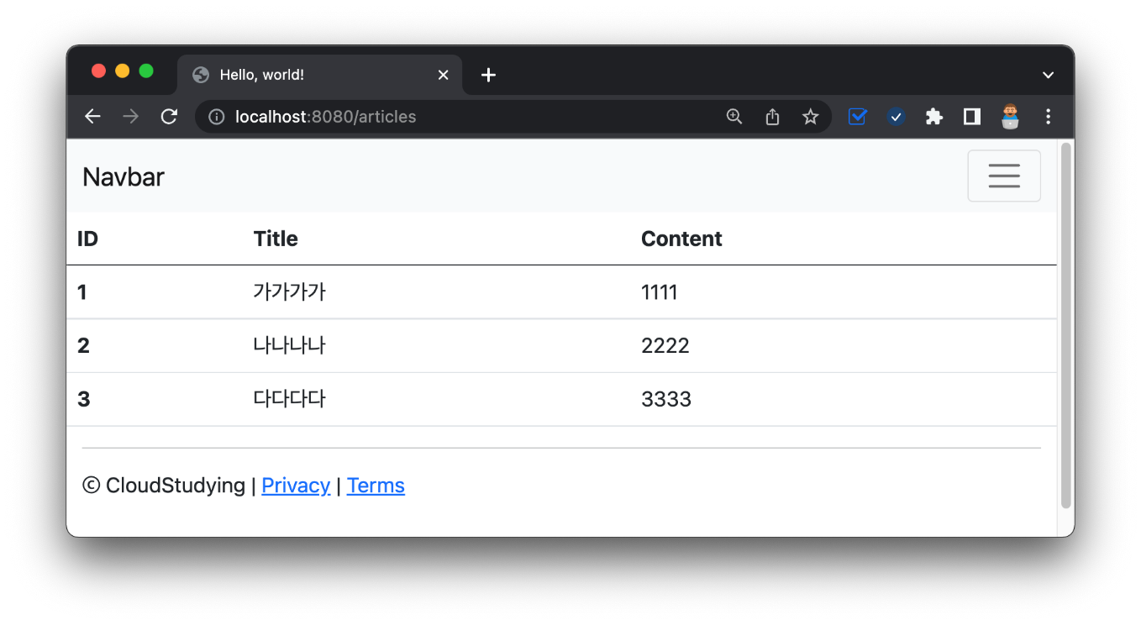

**01:18 브라우저 요청 받기**

../controller/ArticleController

1. ...
2. @Controller
3. @Slf4j
4. public class ArticleController {
5. ...
6. @GetMapping("/articles")
7. public String index() {
8. // 1: 모든 Article을 가져온다!
9. // 2: 가져온 Article 묶음을 뷰로 전달!
10. // 3: 뷰 페이지를 설정!
11. return "";
12. }
13. }

**03:32 리파지터리와 타입 캐스팅 - Iterable, List, ArrayList**

../controller/ArticleController

1. ...
2. @Controller
3. @Slf4j
4. public class ArticleController {
5. ...
6. @GetMapping("/articles")
7. public String index() {
8. // 1: 모든 Article을 가져온다!
9. List<Article> articleEntityList = articleRepository.findAll();
10. // 2: 가져온 Article 묶음을 뷰로 전달!
11. // 3: 뷰 페이지를 설정!
12. return "";
13. }
14. }

**04:42 라파지터리 오버라이딩 - findAll()**

../repository/ArticleRepository

1. package com.example.firstproject.repository;
2. import com.example.firstproject.entity.Article;
3. import org.springframework.data.repository.CrudRepository;
4. import java.util.ArrayList;
5. public interface ArticleRepository extends CrudRepository<Article, Long> {
6. @Override
7. ArrayList<Article> findAll();
8. }

**06:09 모델과 데이터 등록 - addAttribute()**

../controller/ArticleController

1. ...
2. @Controller
3. @Slf4j
4. public class ArticleController {
5. ...
6. @GetMapping("/articles")
7. public String index(Model model) {
8. // 1: 모든 Article을 가져온다!
9. List<Article> articleEntityList = articleRepository.findAll();
10. // 2: 가져온 Article 묶음을 뷰로 전달!
11. model.addAttribute("articleList", articleEntityList);
12. // 3: 뷰 페이지를 설정!
13. return "articles/index";
14. }
15. }

**06:49 뷰 페이지 연결 및 작성**

../articles/index.mustache

1. {{>layouts/header}}
2. <table class="table">
3. <thead>
4. <tr>
5. <th scope="col">ID</th>
6. <th scope="col">Title</th>
7. <th scope="col">Content</th>
8. </tr>
9. </thead>
10. <tbody>
11. {{#articleList}}
12. <tr>
13. <th>{{id}}</th>
14. <td>{{title}}</td>
15. <td>{{content}}</td>
16. </tr>
17. {{/articleList}}
18. </tbody>
19. </table>
20. {{>layouts/footer}}

**🔥 구글링 훈련하기**

* Java Iterable
* Java List Arraylist 차이
* mustache 반복문